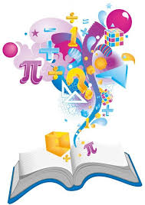
МАТЕМАТИКА – ЦАРИЦА ВСЕХ НАУК
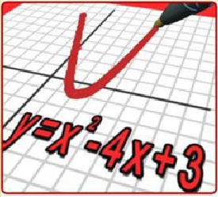
О, математика земная, гордись прекрасная, собой.
Ты всем наукам мать родная и дорожат они тобой.
Твои расчёты величаво ведут к планетам корабли,
Не ради праздничной забавы, а ради гордости Земли!
В веках овеяна ты славой, светило всех земных светил.
Тебя царицей величавой недаром Гаусс окрестил.
Строга, логична, величава, стройна в полёте, как стрела
Твоя немеркнувшая слава в веках бессмертье обрела.
Я славлю разум человека, дела его волшебных рук,
Надежду нынешнего века, царицу всех земных наук!

